PENGARUH KINERJA KEUANGAN TERHADAP NILAI PERUSAHAAN DENGAN STRUKTUR MODAL SEBAGAI VARIABEL INTERVENING (SAHAM BARANG KONSUMSI SIKLIKAL)

Nunuk Novianti¹, Indra Wijaya²

Universitas Bina Insani
nunuknovianti@binainsani.ac.id

ABSTRACT
Financial performance is a key indicator in assessing the health and sustainability of a company; good financial performance has the potential to increase the value and share price of the company. This study aims to investigate the impact of firm financial performance on firm value, using capital structure as an intervention variable, specifically for cyclical consumer goods sector stocks listed on the Indonesia Stock Exchange. This study uses a descriptive research approach. The population data used will be taken from the Indonesia Stock Exchange during the 2019-2023 period. The data source comes from the official IDX website which can be accessed at www. idx. co. id, by collecting information from 157 companies that contribute to environmental products. The collected data were then processed using Smart PLS software to identify the relationship between the research variables. The results show that capital structure has no significant influence on firm value; liquidity and profitability also do not affect firm value; and liquidity has no impact on firm value. In addition, capital structure is not able to offset the effect of liquidity and profitability on firm value. Researchers recommend that similar studies be conducted in the long term and applied to other sectors.

Keywords: cyclical industry, firm value, MQL structure, financial performance

ABSTRAK
Kinerja keuangan merupakan indikator utama untuk menilai kesehatan juga keberlanjutan suatu perusahaan. Kinerja keuangan yang baik berpotensi meningkatkan nilai serta harga saham perusahaan. Penelitian bertujuan menginvestigasi dampak kinerja keuangan perusahaan terhadap nilai perusahaan, dengan menggunakan struktur modal sebagai variabel intervening, khususnya untuk saham sektor barang konsumen siklikal yang terdaftar di Bursa Efek Indonesia. Studi ini menggunakan pendekatan penelitian deskriptif. Populasi data yang digunakan akan diambil dari Bursa Efek Indonesia selama periode 2019–2023. Sumber data berasal dari situs web resmi IDX yang dapat diakses di www. idx. co. id, dengan mengumpulkan informasi dari 157 perusahaan yang berkontribusi terhadap produk lingkungan. Data yang dikumpulkan kemudian diolah menggunakan perangkat lunak Smart PLS untuk mengidentifikasi hubungan antara variabel-variabel penelitian. Hasil penelitian menunjukkan bahwa struktur modal tidak memiliki pengaruh signifikan terhadap nilai perusahaan; likuiditas dan profitabilitas juga tidak memengaruhi nilai perusahaan; serta likuiditas tidak memberikan dampak terhadap nilai perusahaan. Selain itu, struktur modal tidak mampu mengimbangi pengaruh likuiditas dan profitabilitas terhadap nilai perusahaan. Peneliti merekomendasikan agar penelitian serupa dilakukan dalam jangka panjang dan diterapkan pada sektor-sektor lainnya.

Kata Kunci: industri siklikal, nilai perusahaan, struktur mpdal, kinerja keuangan

PENDAHULUAN
Seiring berjalannya waktu, proses bisnis terus berubah dan persaingan semakin ketat. Dalam hal ini nilai perusahaan perlu ditingkatkan untuk tetap bersaing dan mencapai tujuan mereka. Nilai perusahaan mencerminkan penilaian harga saham oleh investor ketika layanan keuangan yang baik meningkatkan nilai perusahaan dan kursus sahamnya. Kenaikan nilai perusahaan memperlihatkan bahwa manajemen sudah berhasil dalam mengelola sumber daya perusahaan secara baik, menarik minat investor untuk berinvestasi. Faktor seperti kinerja keuangan memengaruhi fluktuasi harga saham, yang pada akhirnya menentukan keberhasilan perusahaan dalam memenuhi kebutuhan modal dan meraih keuntungan (Putra et al., 2021).
Kinerja keuangan adalah salah satu metrik utama untuk menilai kesehatan dan keberlanjutan perusahaan. Di Indonesia, dengan kondisi ekonomi yang dinamis, kinerja keuangan sangat penting bagi perusahaan, terutama yang terdaftar di pasar saham. Kinerja keuangan yang solid tidak hanya meningkatkan daya tarik perusahaan ke mata investor, tetapi juga berkontribusi pada nilai perusahaan, yang sering diukur dengan harga saham.
Nilai perusahaan dipengaruhi oleh berbagai faktor, salah satunya adalah struktur modal. Struktur modal merupakan kombinasi antara utang dan ekuitas, yang memiliki peranan penting dalam menentukan risiko dan biaya modal perusahaan. Penelitian menunjukkan bahwa struktur modal yang optimal dapat meningkatkan nilai perusahaan dengan cara meminimalkan biaya dan meningkatkan fleksibilitas finansial (Hidayat dan Setiawan, 2020).
Posisi negara yang maju dapat terlihat dari keadaan pasar keuangannya yang semakin berkembang dari waktu ke waktu. Banyak penelitian telah menunjukkan hubungan antara kemajuan ekonomi dan kapitalisasi pasar modal di pasar keuangan. Pertumbuhan ekonomi dan perkembangan pasar modal tampaknya berkorelasi positif satu sama lain, yaitu sebagai berikut :
- World Federation of Exchanges telah menemukan bahwa ada hubungan dua arah antara kapitalisasi pasar dan pertumbuhan ekonomi di negara-negara berpenghasilan tinggi. Pertumbuhan ekonomi dipengaruhi oleh pasar modal yang maju, yang memungkinkan alokasi modal yang efektif dan diversifikasi risiko bagi investor (Demir, 2024)
- World Bank menyatakan bahwa rasio kapitalisasi pasar terhadap PDB merupakan indikator penting dari perkembangan ekonomi suatu negara dimana negara-negara maju cenderung mempunyai tingkat perkembangan ekonomi yang lebih tinggi (World Federation of Exchanges Database, 2022).
- Sebuah studi yang dipublikasikan di PLOS ONE juga menunjukkan bahwa di pasar negara berkembang, pertumbuhan ekonomi mempengaruhi kinerja pasar modal dalam jangka panjang, meskipun faktor-faktor seperti inflasi dan investasi asing bisa memengaruhi hubungan ini secara negatif (Omar et al., 2022).

Jumlah perusahaan terdaftar di BEI dari berbagai macam sektor sebagaimana tabel terlampir:

Tabel 1. Jumlah Anggota Perusahaan BEI
No. | Sektor | Jumlah Anggota | Keterangan
1 | Healthcare | 34 | - Healthcare, Equipment & Supplies  - Healthcare Providers  - Pharmaceuticals  - Healthcare
2 | Basic Materials | 108 | - Forestry & Paper  - Chemicals  - Containers & Packaging  - Construction Materials  - Metals & Minerals
3 | Financials | 104 | - Holding & Investment Companies  - Banks  - Consumer Financing  - Investment Services  - Business Financing  - Insurance
4 | Transportation & Logistics | 37 | - Airlines  - Passenger Marine Transportation  - Logistics & Deliveries  - Passenger Land Transportation
5 | Technology | 47 | - Online Applications & Services  - Software  - IT Services & Consulting  - Networking Equipment  - Electronic Equipment, Instruments & Components  - Computer Hardware
6 | Consumer Non Cyclicals | 129 | - Food & Staples Retailing  - Processed Foods  - Beverages  - Household Products  - Agricultural Products  - Tobacco  - Personal Care Products
7 | Industrials | 66 | - Multi-sector Holdings  - Aerospace & Defense  - Electrical  - Building Products & Fixtures  - Machinery  - Commercial Services  - Diversified Industrial Trading  - Professional Services
8 | Energy | 87 | - Alternative Fuels  - Oil & Gas  - Oil, Gas & Coal Supports  - Coal  - Alternative Energy Equipment
9 | Consumer Cyclicals | 157 | - Food and Staples Retail Sector  - Processed Food Items  - Beverage Products  - Agricultural Commodities  - Household Goods  - Tobacco Products  - Personal Care Items
10 | Infrastruktur | 69 | - Aerospace & Defense  - Electrical  - Building Products & Fixtures  - Machinery  - Diversified Industrial Trading  - Professional Services  - Commercial Services  - Multi-sector Holdings
11 | Properties & Real Estate | 92 | - Real Estate Management & Development
 | Total | 930
Sumber : diolah peneliti (2025)

Sektor barang konsumsi siklikal di Indonesia, yang mencakup perusahaan-perusahaan yang terlibat dalam produksi barang yang permintaannya berfluktuasi sesuai dengan siklus ekonomi, menjadi fokus penelitian ini. Perusahaan di sektor ini sering kali mengalami perubahan yang signifikan dalam kinerja keuangan mereka, dan pemahaman tentang interaksi kinerja keuangan, dan struktur modal, serta nilai perusahaan sangat penting untuk pengambilan keputusan strategis (Pramudito et al., 2021).

Oleh karena itu, tujuan dari penelitian ini adalah untuk menguji dampak kinerja keuangan pada nilai dan struktur modal perusahaan sebagai variabel intervensi untuk saham barang konsumen melingkar di Indonesia. Diharapkan hasil daripada studi ini dapat memberi wawasan yang bermanfaat untuk investor dan manajemen perusahaan dalam mengoptimalkan kinerja dan nilai perusahaan.

KAJIAN PUSTAKA
Kinerja Keuangan
Kinerja adalah hasil dari pelaksanaan kegiatan perusahaan untuk mencapai tujuan, visi, misi, sasaran yang telah direncanakan. Kinerja keuangan merupakan pencapaian yang tercermin dalam laporan keuangan, menunjukkan seberapa baik perusahaan menjalankan aktivitasnya selama periode tertentu.
Dalam studi ini, rasio yang dipakai untuk menilai kinerja keuangan ialah rasio profitabilitas. Profitabilitas menilai seberapa baik perusahaan dapat memperoleh keuntungan, yang menentukan pembayaran dividen, baik dalam bentuk tunai maupun saham. Oleh karena itu, investor jangka panjang sering menggunakan analisis profitabilitas untuk memastikan laba yang diterima benar-benar terealisasi dalam bentuk dividen. Tujuan profitabilitas adalah untuk memastikan perusahaan mampu menghasilkan pengembalian yang memuaskan bagi investor dan pemegang saham, sehingga mereka tetap bersedia menyediakan modal bagi perusahaan. Investor sangat memperhatikan rekomendasi terkait return yang akan diperoleh dari investasinya. Untuk mengukur profitabilitas, dua instrumen utama yang digunakan adalah ROA dan ROE. ROA mengevaluasi seberapa baik perusahaan memanfaatkan asetnya untuk menghasilkan laba, sedangkan ROE menilai seberapa efektif perusahaan menghasilkan laba dari ekuitas pemegang saham (Amin et al., 2023).
Kinerja keuangan menunjukkan keadaan finansial suatu perusahaan dalam periode tertentu, yang mencakup pengumpulan dan distribusi dana. Umumnya, evaluasi kinerja keuangan dilakukan dengan indikator seperti kecukupan modal, likuiditas, dan profitabilitas. Dalam studi ini, kinerja keuangan dinilai melalui ROA, yang membandingkan laba bersih terhadap total aset perusahaan. ROA memberikan gambaran tentang seberapa baik kinerja finansial perusahaan; semakin tinggi ROA, semakin baik pula kinerja perusahaan tersebut (Noviyani & Muid, 2019).

Nilai Perusahaan
Nilai perusahaan adalah perkiraan jumlah uang yang akan dibayarkan oleh pembeli potensial apabila perusahaan itu dijual. Dalam manajemen keuangan, penting untuk membuat keputusan strategis yang bertujuan meningkatkan nilai perusahaan. Tujuan ini mencakup upaya memaksimalkan kekayaan para pemegang saham melalui peningkatan kinerja keuangan dan pengelolaan risiko secara efektif (Silaban & L. Siagian, 2020). Setiap perusahaan yang telah go publik memiliki tujuan utama untuk meningkatkan nilai dari perusahaan tersebut. Peningkatan nilai perusahaan dianggap sebagai indikator keberhasilan, karena dapat berdampak secara langsung terhadap kemakmuran pemegang saham. Kemakmuran para pemegang saham diukur dari nilai perusahaan, yang dalam penelitian ini dipertimbangkan sebagai variabel intervening. Nilai perusahaan diukur menggunakan rasio PBV, yaitu merupakan perbandingan harga pasar per lembar saham dan harga buku per lembar saham (Nafisah et al., 2023).

Struktur Modal
Struktur modal adalah perbandingan diantara modal asing (utang jangka panjang) dan modal sendiri dalam perusahaan, mencerminkan cara perusahaan membiayai operasionalnya melalui kombinasi utang dan ekuitas. Struktur modal yang optimal dapat memengaruhi kinerja keuangan dan nilai perusahaan. Pengukuran struktur modal menggunakan berbagai rasio, dan perbandingan utang dengan ekuitas adalah kunci dalam keputusan pengelolaan modal Perusahaan (Jannah, 2022).
Struktur modal menunjukkan bagaimana keuangan perusahaan bekerja dengan membandingkan modal yang dimiliki, yaitu hutang jangka panjang dan ekuitas. Hal ini mencerminkan keseimbangan antara besaran hutang jangka panjang dan ekuitas untuk mengetahui sejauh mana kedua sumber dana tersebut dimanfaatkan dengan baik dalam perusahaan. Struktur modal juga merujuk pada komposisi serta rasio utang jangka panjang dan ekuitas (saham preferen dan saham biasa) yang digunakan oleh perusahaan. Struktur ini menentukan bagaimana perusahaan membiayai asetnya dan mengelola risiko finansial (Jannah & Yuliana, 2019).
Teori pecking order dikreditkan kepada Stewart Myers dan Nicholas Majluf pada tahun 1984, terkait dengan pilihan pembiayaan dalam perusahaan. Teori ini menyatakan bahwa perusahaan memiliki preferensi tertentu dalam sumber pembiayaan yang akan digunakan untuk memenuhi kebutuhan modal mereka, sesuai urutan preferensi sebagai berikut:
- Pembiayaan Internal: Perusahaan memilih menggunakan pendanaan internal, seperti laba ditahan, karena tidak melibatkan biaya tambahan dari luar, misalnya biaya bunga atau biaya pengurangan kendali.
- Utang: Jika dana internal tidak tersedia, perusahaan memilih utang daripada penerbitan saham baru, karena prosesnya lebih murah dan dapat mencegah dilusi saham di pasar.
- Ekuitas Baru: Menerbitkan saham baru adalah pilihan terakhir karena biaya yang tinggi dan potensi penurunan nilai saham yang ada.
Teori ini berakar pada masalah asimetri informasi antara manajemen perusahaan dan investor eksternal. Manajemen yang lebih mengetahui prospek perusahaan cenderung menghindari penerbitan saham baru, karena hal ini dapat memberi sinyal negatif kepada pasar yang mungkin menganggap saham perusahaan terlalu tinggi nilainya.
Teori ini telah didukung secara empiris, yang memperlihatkan bahwa perusahaan lebih menguntungkan mengandalkan pembiayaan internal dan lebih sedikit menggunakan utang atau ekuitas baru. Urutan preferensi pembiayaan ini juga berlaku pada perusahaan kecil atau menengah yang sering menghadapi biaya penggalangan dana eksternal yang lebih tinggi. Asal mula teori ini ditelusuri kembali ke Myers dan Majluf (1984) dalam Journal of Financial Economics, dengan dukungan lebih lanjut dari Frank dan Goyal (2003) serta Donaldson (1961).

Kerangka pemikiran
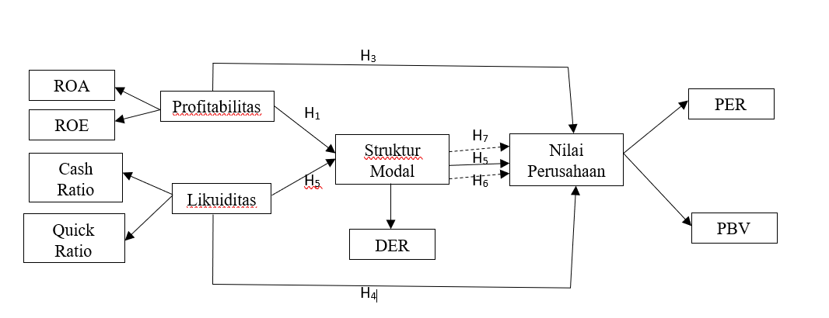
Gambar 1. Kerangka Pemikiran

METODE PENELITIAN
Penelitian ini menggunakan jenis penelitian deskriptif. Sugiyono (2017:8) menyatakan bahwa filosofi positivis adalah dasar pendekatan kuantitatif, yang bertujuan untuk menyelidiki populasi atau sampel tertentu. Untuk menguji hipotesis yang diberikan, instrumen penelitian digunakan dan pengumpulan data dilakukan. Selanjutnya, analisis kuantitatif atau statistik dilakukan (Hamdani et al., 2022). Data sekunder yang digunakan dalam penelitian ini berasal dari laporan keuangan tahunan, laporan keberlanjutan, dan laporan tahunan perusahaan yang terdaftar di Bursa Efek Indonesia. Perusahaan yang terdaftar di Pertukaran Indonesia dari 2019 hingga 2023 termasuk dalam populasi data. Untuk informasi ini, kami mengumpulkan 157 perusahaan melalui situs web Bursa Efek Indonesia (www.idx.co.id). Karena semua variabel dalam penelitian ini adalah variabel laten yang dapat diukur dengan indikator, perangkat lunak SmartPLS menggunakan Partial Least Square (PLS) untuk menganalisis data hubungan antara variabel penelitian. PLS memiliki dua model analitik: model bagian inner dan outer. Model outer menunjukkan hubungan antara variabel dan indikator pengukuran, sedangkan model inner menunjukkan hubungan antara variabel dependen dan independen.

Tabel 2. Proses Sampling Perusahaan

Total Perusahaan barang konsumsi siklikal = 157 perusahaan
Berdiri > 2019 = (45) perusahaan dikeluarkan
Tidak termasuk papan utama = (76) perusahaan dikeluarkan
Tidak mengalami keuntungan berturut-turut = (23) perusahaan dikeluarkan
Total Perusahaan yang dipilih = 13 perusahaan menjadi sampel
Sumber: Data diolah (2025)

Tabel 2 menunjukkan proses sampling perusahaan siklikal yang masuk kriteria. Sedangkan tabel 3 adalah daftar nama-nama perusahaan yang terpilih sesuai kriteria.

Tabel 3. Daftar Perusahaan di BEI Tahun 2019-2023
No | Kode | Nama PT
1 | ACES | Aspirasi Hidup IndonesiaTbk
2 | AUTO | Astra Otoparts Tbk
3 | BMTR | Global Mediacom Tbk
4 | CSAP | Catur Sentosa Adiprana Tbk
5 | ERAA | Erajaya Swasembada Tbk
6 | HRTA | Hartadinata Abadi Tbk
7 | INDS | Indospring Tbk
8 | MNCN | Media Nusantara Citra Tbk
9 | MPMX | Mitra Pinasthika Mustika Tbk
10 | MSIN | MNC Digital Entertainment Tbk
11 | SCMA | Surya Citra Media Tbk
12 | SMSM | Selamat Sempurna Tbk
13 | WOOD | Integra Indocabinet Tbk
Sumber: Data diolah (2025)

HASIL DAN PEMBAHASAN
HASIL
SmartPLS untuk Convergent Validity ditampilkan melalui nilai Outer Loading atau nilai absolut loadings baku bagian luar, tersaji didalam Structural Equation Modeling di garis hubungan diantara variabel laten dengan manifest, atau didalam bentuk sebagai berikut:

Tabel 4. Uji Awal Convergent Validity
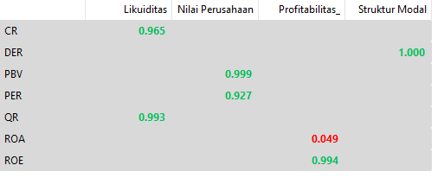
Sumber: Data diolah (2025)

Tabulasi data tabel 4 diatas, nampak bahwa Convergent Validity telah tercapai sebab Nilai outer loading > 0,7 semua

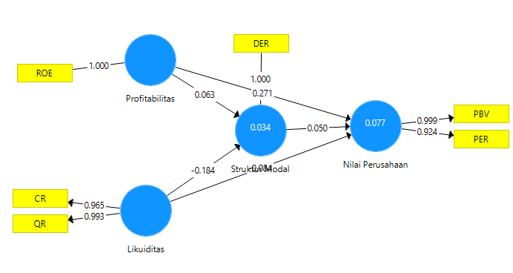
Gambar 2. Convergent Validity

Jika ada nilai dari AVE> 0,5, maka konstruk tersebut diakui valid. Konstruksi ini dapat diandalkan pada keandalan majemuk> 0,70. Reliabilitas senyawa dan hasil nilai AVE dikirimkan sebagai berikut:

Tabel 5. Uji Composite reliability and average variance extracted (AVE)
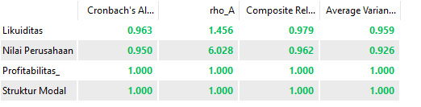
Sumber: Data diolah (2025)

Tabel 5 di atas nampak bahwa nilai dari AVE > 0,5 dan nilai dari Composite Reliability > 0,7.
Tabel 6. Uji Inner Model
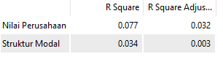
Sumber: Data diolah (2025)

Pengukuran angka Inner Model menggunakan R- square sebagai variabel laten dengan interprestasi sama dengan regresi. Hasil dari pengukuran Inner Model menggunakan PLS menunjukkan bahwa nilai perusahaan hanya sebesar 7,7 % dipengaruhi oleh Struktur Modal, Profitabilitas, Likuiditas. Struktur Modal hanya dipengaruhi sebesar 3,4% oleh Profitabilitas dan Likuiditas.

Saat menguji sebuah hipotesis, fokus analisis terletak pada nilai tstatistik yang diperoleh dari hasil PLS, dengan perbandingan terhadap nilai ttabel. Hasil dari PLS merupakan estimasi dari model faktor yang bersifat linier agregat. Berikut ini adalah hasil Boostrapping PLS yang digunakan untuk menguji hipotesis penelitian.

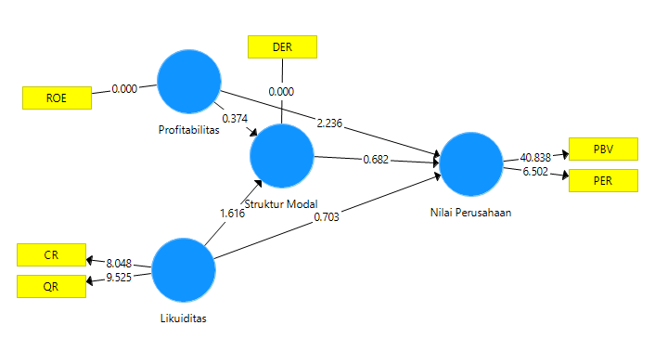
Gambar 3. Uji Boostrapping PLS
Sebelum menguji hipotesis dalam penelitian ini, hasil tali stan menunjukkan hubungan dan pengaruh antara variabel independen dan dependen dalam bentuk tabel.

Tabel 7. Uji boostrapping
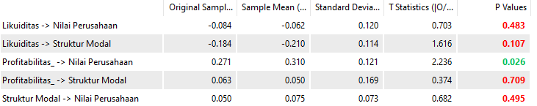
Sumber: Data diolah (2025)

Pengujian dengan pemediasi struktur modal terlihat dalam tabel terlampir :
Tabel 8. Uji Pemediasi Struktur Modal
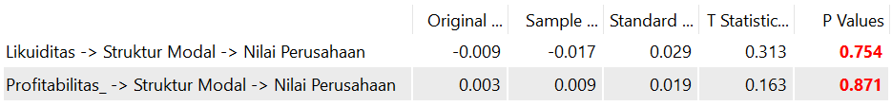
Sumber: Data diolah (2025)

PEMBAHASAN
H₁. Profitabilitas tidak mempengaruhi struktur modal
Profitabilitas tidak mempengaruhi struktur modal inventaris di sektor barang konsumen siklus. Menurut teori Hackoard, perusahaan yang menguntungkan umumnya didasarkan pada laba yang diamati sebagai sumber utama pendanaan dibandingkan dengan penggunaan utang. Laporan tersebut menunjukkan ada hubungan negatif diantara profitabilitas dengan struktur modal. Artinya, perusahaan lebih memilih pembiayaan internal yang lebih murah dan bebas risiko daripada pembiayaan melalui utang. Perusahaan di sektor barang konsumsi siklikal sering menghadapi fluktuasi permintaan yang dipengaruhi oleh siklus ekonomi. Perusahaan cenderung menghindari beban utang yang tinggi, mengingat risiko volatilitas pendapatan dapat meningkatkan kemungkinan kebangkrutan jika beban bunga terlalu besar. Akibatnya, perusahaan-perusahaan ini lebih mengandalkan profitabilitas mereka untuk memenuhi kebutuhan operasional.
Dari hasil penelitian empiris, disebutkan bahwa profitabilitas dan likuiditas hanya memengaruhi struktur modal sebesar 3,4%. Angka ini menunjukkan bahwa dampak profitabilitas terhadap struktur modal di sektor barang konsumsi siklikal relatif kecil dan tidak signifikan. Dengan kata lain, perusahaan di sektor ini tidak menjadikan perubahan profitabilitas sebagai acuan utama untuk menyesuaikan struktur modalnya. Temuan dalam laporan ini sejalan dengan penelitian sebelumnya, Minton dan Schrand (2021) menyimpulkan bahwa profitabilitas tinggi cenderung mengurangi penggunaan utang, memperkuat hubungan negatif antara profitabilitas dan struktur modal. Menurut Bajaj et al. (2020), profitabilitas dengan nilai tinggi memberikan keleluasaan bagi entitas untuk mendanai operasional tanpa bergantung pada utang. Koralun-Bereźnicka (2022) menunjukkan hal serupa pada perusahaan-perusahaan di Polandia, di mana perusahaan dengan profitabilitas tinggi lebih mengutamakan pembiayaan internal daripada eksternal.
H₂. Likuiditas tidak mempengaruhi struktur modal
Penelitian menunjukkan hasil bahwa likuiditas tidak memiliki dampak signifikan pada struktur modal. Ini berarti meskipun likuiditas perusahaan cukup baik, mereka tidak secara otomatis mengubah proporsi utang terhadap ekuitas. Berdasarkan teori Pecking Order, entitas dengan nilai likuiditas yang tinggi memprioritaskan penggunaan dana di dalam entitas untuk kebutuhan operasional dan investasi sebelum beralih ke sumber eksternal seperti utang atau ekuitas baru. Likuiditas yang tinggi memungkinkan perusahaan untuk menghindari utang, tetapi tidak serta merta memengaruhi keseimbangan antara utang dan ekuitas dalam struktur modalnya. Perusahaan di sektor barang konsumsi siklikal menghadapi fluktuasi permintaan yang tinggi karena tergantung pada siklus ekonomi. Untuk mengurangi risiko akibat volatilitas tersebut, perusahaan lebih memilih mempertahankan likuiditas sebagai cadangan kas. Likuiditas ini digunakan untuk menjamin kelangsungan operasional, bukan untuk membayar utang atau meningkatkan ekuitas. Likuiditas berfungsi sebagai penyangga keuangan dalam menghadapi ketidakpastian, bukan sebagai faktor utama dalam menentukan struktur modal.
Dari hasil penelitian empiris, hubungan antara likuiditas dan struktur modal sangat kecil dan tidak signifikan. Perusahaan di sektor ini lebih sering menggunakan likuiditas untuk kebutuhan jangka pendek atau mempertahankan fleksibilitas keuangan dibandingkan untuk mengubah struktur modal mereka. Minton dan Schrand (2021) menemukan bahwa perusahaan dengan likuiditas tinggi cenderung menghindari utang, tetapi likuiditas yang tinggi tidak selalu memengaruhi struktur modal karena perusahaan sering menyimpan dana sebagai cadangan. Bajaj et al. (2020) menunjukkan bahwa perusahaan yang likuid lebih fokus pada manajemen risiko daripada mengoptimalkan struktur modal. Dalam penelitian Tripathy dan Shaik (2020) di sektor pengolahan makanan di India, ditemukan bahwa likuiditas yang tinggi tidak berpengaruh ke struktur modal karena entitas lebih memprioritaskan penggunaan dana di perusahaan untuk menghindari risiko utang.
H₃. Profitabilitas berpengaruh terhadap nilai perusahaan
Profitabilitas tinggi memperlihatkan bahwa perusahaan memiliki kinerja keuangan yang baik, yang meningkatkan kepercayaan investor pada stabilitas dan prospek perusahaan. Ini meningkatkan inventaris dan masalah nilai perusahaan. Profitabilitas tinggi adalah sinyal stabilitas penting bagi investor. Ini karena ia menunjukkan kemampuannya untuk tetap kompetitif bahkan dalam kondisi pasar yang menantang. Hasil dari penelitian memperlihatkan bahwa profitabilitas memiliki efek positif pada nilai perusahaan. Ini konsisten dengan teori bahwa perusahaan yang lebih menguntungkan memiliki daya tarik yang lebih tinggi ke pasar modal.
H₄. Likuiditas tidak mempengaruhi nilai Perusahaan
Hasil dari penelitian memperlihatkan bahwa likuiditas tidak berpengaruh terhadap nilai perusahaan. Berarti meskipun perusahaan memiliki kemampuan untuk memenuhi kewajiban jangka pendeknya, investor tidak menganggap likuiditas sebagai faktor utama dalam menentukan nilai saham atau persepsi terhadap perusahaan. Perusahaan dalam sektor ini cenderung menyimpan likuiditas sebagai cadangan untuk menghadapi volatilitas siklus ekonomi, tetapi ini tidak selalu diterjemahkan menjadi peningkatan nilai perusahaan.
H₅. Struktur modal tidak berpengaruh terhadap nilai perusahaan.
Laporan memperlihatkan bahwa struktur modal tidak memiliki pengaruh secra signifikan terhadap nilai perusahaan dalam sektor barang konsumsi siklikal. Artinya, keputusan untuk menambah atau mengurangi utang relatif tidak memengaruhi persepsi investor terhadap nilai perusahaan di sektor ini. Sektor ini menghadapi permintaan yang sangat tergantung pada siklus ekonomi. Hal ini membuat perusahaan lebih berhati-hati dalam memanfaatkan utang untuk pembiayaan, sehingga peran struktur modal menjadi kurang signifikan.
H₆. Struktur modal tidak bisa memediasi profitabilitas terhadap nilai perusahaan
Struktur modal tidak memiliki dampak signifikan pada nilai perusahaan. Oleh karena itu, ia tidak dapat bertindak sebagai mediator yang efektif antara profitabilitas dan nilai perusahaan. Jika struktur modal itu sendiri tidak mempengaruhi nilai perusahaan, tidak mungkin bahwa itu adalah hubungan antara profitabilitas dan nilai perusahaan. Biasanya, perusahaan yang sangat menguntungkan lebih suka cadangan laba untuk mendanai kegiatan bisnis daripada kewajiban. Oleh karena itu, efek profitabilitas pada nilai perusahaan secara langsung melalui laba, bukan melalui struktur modal.
H₇. Struktur modal tidak dapat memediasi likuiditas terhadap nilai perusahaan
Hasil penelitian menunjukkan bahwa likuiditas tidak memiliki dampak signifikan pada struktur modal atau nilai perusahaan. Dengan kata lain, struktur modal tidak dapat menjadi mediator dalam hubungan antara likuiditas dan nilai -nilai perusahaan. Ketika likuiditas tidak berdampak pada struktur modal, maka mekanisme perantara ini kehilangan relevansinya karena tidak ada hubungan yang terbentuk di antara variabel-variabel tersebut. Pada sektor ini, perusahaan sering menghadapi fluktuasi permintaan yang cukup tinggi. Oleh sebab itu, likuiditas lebih sering dimanfaatkan untuk menjaga kestabilan operasional daripada untuk mengubah atau memengaruhi struktur modal.

SIMPULAN
Penelitian ini bertujuan untuk menguji dampak kinerja keuangan pada nilai perusahaan terstruktur modal sebagai variabel intervensi untuk saham barang konsumen melingkar di Indonesia. Dari hasil studi di atas, para peneliti dapat menyimpulkan bahwa profitabilitas dan likuiditas tidak mempengaruhi struktur modal, profitabilitas, dan nilai perusahaan, tetapi likuiditas tidak mempengaruhi nilai perusahaan. Struktur modal tidak dapat mengomunikasikan profitabilitas dan likuiditas perusahaan. Saran peneliti adalah bahwa penelitian harus dilakukan dalam jangka waktu yang lama dan bahwa penelitian dapat diperluas untuk sektor industri lainnya.

DAFTAR PUSTAKA
Amin, D. S., Bakri, M. I., & Jurana. (2023). Pengaruh Kinerja Keuangan Terhadap Nilai Perusahaan Dengan Pengungkapan Corporate Social Responsibility Sebagai Variabel Moderating. Jurnal Ekonomi Kreatif Indonesia, 1(3), 198–211. https://doi.org/10.61896/jeki.v1i3.14
Ardiansyah, G. G. K. (2020). Pengaruh Profitabilitas, Ukuran Perusahaan, Leverage Dan Likuiditas Terhadap Nilai Perusahaan. Jurnal Paradigma Akuntansi, 2(1), 367. https://doi.org/10.24912/jpa.v2i1.7165
Ayu, I., Fridayanti, W., Luh, N., Novitasari, G., Widhiastuti, P., Ekonomi, F., Universitas, B., & Denpasar, M. (2023). Pengaruh Likuiditas, Profitabilitas, Pertumbuhan Perusahaan, Ukuran Perusahaan dan Struktur Modal terhadap Nilai Perusahaan Pada Perusahaan LQ45 yang terdaftar di BEI Tahun 2018- 2021. Kumpulan Hasil Riset Mahasiswa Akuntansi (KHARISMA), 5(1), 13– 23
Demir, I. (2024, August). The Relationship Between Stock Market Development and Economic Growth. WFE Research Team. https://focus.world-exchanges.org/articles/relationship-between-stock-market-development-and-economic-growth
Dewi, K., & Novianti, N. (2024). Rasio Keuangan Untuk Menilai Kinerja Keuangan Pada PT Astra International Tbk Tahun 2020–2022. JURNAL MAHASISWA BINA INSANI, 9(2), 178-188.
Dharmawan, ichlasul dede, Putra, i gede cahyadi, & Santosa, made edy septian. (2023). Pengaruh Profitabilitas, Struktur Modal, Likuiditas, Kebijakan Dividen, serta Ukuran Perusahaan terhadap Nilai Perusahaan pada Perusahaan Manufaktur yang terdaftar di Bursa Efek Indonesia. Kumpulan Hasil Riset Mahasiswa Akuntansi, 5(2), 352–362.
Gz, A. A., & Lisiantara, G. A. (2022). Pengaruh profitabilitas, struktur modal, ukuran perusahaan, likuiditas dan kebijakan dividen terhadap nilai perusahaan. Owner, 6(4), 3974–3987. https://doi.org/10.33395/owner.v6i4.1030
Hamdani, M. L., Partini, S., & Pratama, A. A. (2022). Jurnal Yg Sama Dengan Judul. Jurnal Ekonomi, Manajemen Pariwisata Dan Perhotelan, 2(2), 2809–5901.
Jannah, S. M. (2022). Pengaruh Ukuran Perusahaan Terhadap Nilai Perusahaan dengan Struktur Modal sebagai Variabel Intervening. Jurnal Manajemen Dan Bisnis Sriwijaya, 19(4), 219–234. https://doi.org/10.29259/jmbs.v19i4.16063
Jannah, S. M., & Yuliana, I. (2019). Pengaruh Ukuran Perusahaan Terhadap Nilai Perusahaan dengan Struktur Modal sebagai Variabel Intervening (Studi pada perusahaan sektor pertambangan dan sektor industri barang konsumsi yang terdaftar di BEI tahun 2018-2020). Perkembangan Suatu Perekonomian Salah Satunya Dapat Dilihat Dari Bertambahnya Jumlah Perusahaan Khususnya Yang Terdaftar Di Bu, 3(3), 103–111.
Mardlotillah, N., Machmuddah, Z., & Utomo, D. (2022). Peran Mediating Struktur Modal pada Hubungan Profitabilitas dan Likuiditas terhadap Nilai Perusahaan. Jurnal Ekuivalensi, 8(1), 145–159. https://doi.org/10.51158/ekuivalensi.v8i1.615
Nafisah, D., Widjajanti, K., & Budiati, Y. (2023). Pengaruh profitabilitas, ukuran perusahaan terhadap financial distress dengan nilai perusahaan sebagai variabel intervening. Jurnal Riset Ekonomi Dan Bisnis, 16(1), 95. https://doi.org/10.26623/jreb.v16i1.6773
Novianti, N., Wijaya, I., & Febianingsih, A. (2023). The Effect of Corporate Governance, Leverage and External Audit Quality on Profit Management in Companies Listed on the Idx In 2018-2022. Interdisciplinary Journal of Advanced Research and Innovation, 1(1), 36-43.
Novianti, N., Wijaya, I. W. I., & Febianingsih, A. F. A. (2022). The Effect Of Return On Asset (Roa) And Dividend Policy On The Value Of Manufacturing Companies. Journal of Social Science (JoSS), 1(2), 88-95.
Novianti, N., & Fitrianti, D. (2022). PENGARUH GCG DAN CSR TERHADAP PROFITABILY DAN COMPANY VALUE SEBAGAI VARIABEL MODERATING. Jurnal Akuntansi, Keuangan, Pajak dan Informasi (JAKPI), 2(2), 194-205.
Noviyani, E., & Muid, D. (2019). Pengaruh Return on Assets, Leverage, Ukuran Perusahaan, Intensitas Aset Tetap, dan Kepemilikan Institusional terhadap Penghindaran Pajak. Diponegoro Journal of Accounting, 8(3), 1–11.
Omar, A. Bin, Ali, A., Mouneer, S., Kouser, R., & Al-Faryan, M. A. S. (2022). Is stock market development sensitive to macroeconomic indicators? A fresh evidence using ARDL bounds testing approach. PLOS ONE, 17(10), e0275708. https://doi.org/10.1371/JOURNAL.PONE.0275708
Putra, A. P., Widyastuti, S., & Sari, R. (2021). Pengaruh Kinerja Keuangan, Struktur Modal dan Ukuran Perusahaan terhadap Nilai Perusahaan Jakarta Islamic Index. Prosiding Biema (Business Management, Economic, and Accounting National Seminar), 2(1), 766–780.
Rossa, P. A. E., Susandya, A. A. P. G. B. A., & Suryandari, N. N. A. (2023). Pengaruh Likuiditas, Profitabilitas, Pertumbuhan Perusahaan, Ukuran Perusahaan dan Struktur Modal terhadap Nilai Perusahaan Perusahaan Perbankan di BEI 2019-2021. Kumpulan Hasil Riset Mahasiswa Akuntansi (KHARISMA), 5(1), 88–99.
Silaban, P., & L. Siagian, H. (2020). Pengaruh Penghindaran Pajak Dan Profitabilitas Terhadap Nilai Perusahaan Yang Terlisting Di Bei Periode 2017-2019. Jurnal Terapan Ilmu Manajemen Dan Bisnis, 3(2), 54–67. https://doi.org/10.58303/jtimb.v3i2.2446
Sinaga, A. N., Halim, C., & Sonia, S. (2021). Pengaruh Likuiditas, Profitabilitas, Struktur Modal, Ukuran Perusahaan Dan Kebijakan Dividen Terhadap Nilai Perusahaan Perusahaan Manufaktur Yang Terdaftar Di Bursa Efek Indonesia. Journal of Economic, Bussines and Accounting (COSTING), 4(2), 410–418. https://doi.org/10.31539/costing.v4i2.1614
World Federation of Exchanges Database. (2022). Market Capitalization of Listed Domestic Companies (% of GDP). https://data.worldbank.org/indicator/CM.MKT.LCAP.GD.ZS
Wulandari, D., & Novianti, N. (2024). Kinerja PT. Smartfren Telecom Tbk Melalui Analisis Rasio Keuangan. Jurnal Manajemen dan Bisnis, 4(1), 29-isnis, 4(1), 29-43.

